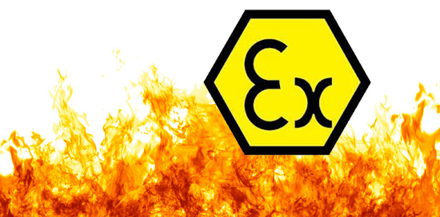
FRIFLO LÅGFRIKTIONSBALK
samt
SPILLEX TÄTNINGSSYSTEM
I
FRAS UTFÖRANDE med ATEX godkännade för Zon 20, 21, 22 samt 0, 1, 2 och
”under jord” från DEKRA

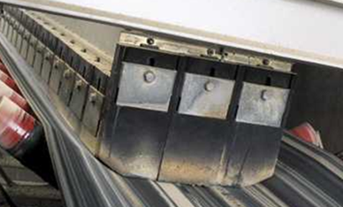
Vi har nu erhållit provningsintygen från DEKRA för vår lågfriktionsbalk samt vårt SPILLEX tätningssystem i FRAS utförande för bandtransportörer. FRAS står för:

Fire Resistance - Anti static - Self extinguishing

Övriga egenskaper samt mått, Se ordinarie produktblad

